Yogyakarta, 7 Oktober 2026
Perihal : Permohonan Insentif Yth. Rektor Universitas Janabadra Di –
Tempat
Dengan hormat,
Sehubungan dengan partisipasi dan prestasi yang telah diraih dalam ajang Diponegoro Science Competition (DSC) 2026 oleh [Nama Mahasiswa 1] dan [Nama Mahasiswa 2], bersama surat ini saya mengajukan permohonan dana sebagai bentuk apresiasi atas pencapaian yang telah diraih oleh mahasiswa dari PROGRAM STUDI INFORMATIKA FAKULTAS TEKNIK UNIVERSITAS JANABADRA.
Adapun Prestasi yang diraih adalah:
Medali Perak (Silver Medal) pada subtema Teknologi Digitalisasi dalam ajang Diponegoro Science Competition (DSC) 2026, dengan judul karya "Rancang Bangun Sistem Pengusir Tikus Pintar Berbasis Edge Computing Luring Menggunakan Klasifikasi Spektrogram CNN Dan Mikrokontroler ESP32", yang diselenggarakan oleh Fakultas Sains dan Matematika Universitas Diponegoro, Semarang pada tanggal 4 Oktober 2026.
Sebagai bahan pertimbangan Bapak Rektor, bersama ini saya lampirkan dokumen pendukung sebagai berikut:
- Fotokopi sertifikat atau mendali penghargaan.
- Fotokopi Lembar Pengumuman Pemenang Resmi (Official Result).
- Dokumentasi kegiatan.
Demikian surat permohonan ini saya ajukan. Besar harapan saya agar permohonan pencairan dana ini dapat dikabulkan.
Atas perhatian dan kebijakan Bapak Rektor, saya sampaikan terima kasih.

Hormat Kami,

[Nama Mahasiswa 1] | [Nama Mahasiswa 2]
NIM. [NIM 1] | NIM. [NIM 2]

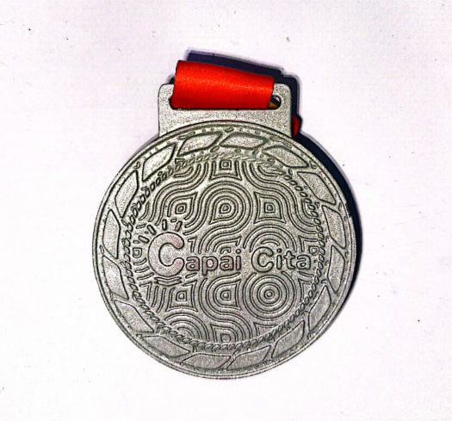
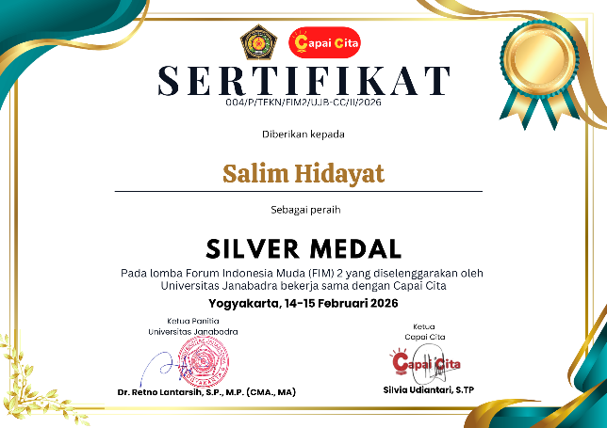 | 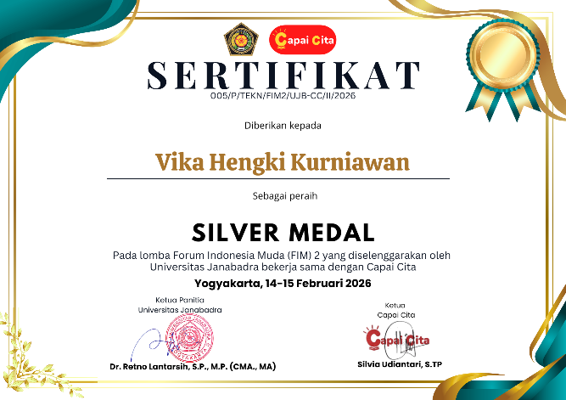
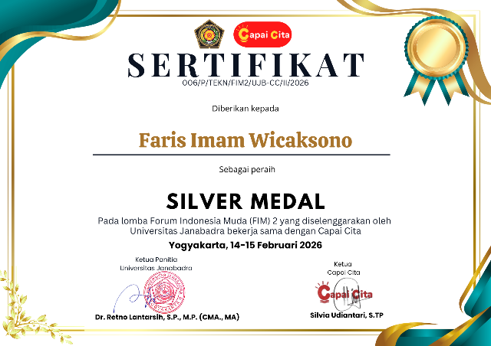
Ini gausah dicetak, diganti pengumuman

DOKUMENTASI KEGIATAN
Tim Universitas Janabadra (Medali Perak) saat ajang Diponegoro Science Competition (DSC) 2026 di Universitas Diponegoro, Semarang
